英國邊界元素法BEM/MRM 31學術之旅
- 參加會議經過
本次會議為國際邊界元素法會議BEM/MRM 31(International Conference on Boundary Element Methods)，於2009年9月2日至9月4日在英國New Forest, Ashurst Lodge舉行。本次大會以邊界元素法與無網格法為主題，三天會議皆在同一間會議室進行，與會人數大約三十餘人，並有多場特邀報告，其中不乏國際知名學者，如Brebbia、Mansur、Skerget與Power等人參與。此會議自1978年首次舉辦，至今已達31屆，可謂歷史悠久。本人自1989年參加在MIT舉辦的BEM11後，即一直參與相關研討會，如BETECH93(Vilamoura,Portugal)、BETECH96(Hawaii)、BEM17(Madison)與BEM29(New Forest)等多次會議。本次會議由Wessex Institute of Technology的Brebbia教授主辦，隸屬國際邊界元素學會(IBBE)，本人亦屬該會會員。因本人自2008年受聘EABE期刊編委，並於今年升任編輯，所以另一任務即是參加今年編輯委員會議。此次台灣中華科技大學機械系李為民教授亦一同前往。
- 與會心得
首先，感謝國科會與海大頂尖研究中心補助出國參加國際研討會，使申請人能有機會參與這次的國際會議。此次台灣參與學者除本人外，尚有李為民教授 (係本人的合作夥伴)。李為民教授所發表論文題目為Free vibration analysis of a circular plate with multiple circular holes by using addition theorem and direct BIEM，本人有幸亦是共同作者。雖然這次與會人數只有三十餘人，稱不上大型國際會議，但由於集中在同一個主題(邊界元素法)與同一會場，討論之熱烈，可想而知。除了會議進行時的討論外，連中場Coffee Break的時間，也可看到許許多多學者仍不斷針對他們的疑問與報告者進行交流。會場討論相當熱絡，是我參加國內研討會時，從未見過的景象，值得國內學者省思。會中並邀請多位學者做特別演講。參加者主要來自於歐洲各領域使用此方法的研究者。而本人亦受邀進行特邀報告。另亦參加了EABE年度編輯會議，Elsevier出版社並派員說明期刊近況業務情形。並指出期刊今年稿源在台灣與中國有明顯增加的趨勢，顯示亞洲在此方面研究相當活躍。
目前國際上較為普遍的數值計算方法很多，如：有限元素法、邊界元素法與無網格法。研究人員的背景除了有限元素法、無網格法及邊界元素法外，亦包含許多數學與力學方面的學者。會議上可看到許多學者所提出的無網格法與邊界元素法，在各個不同領域上的應用，也讓我的眼界放寬，避免在國內閉門造車。藉此，可使我了解到目前在世界上此數值方法的最新脈動。討論時，亦讓我了解到世界這些知名的學者他們的思考脈絡為何、關心的議題又是什麼？
這一次的國際會議讓我了解到學術是沒有分界的，不會因為你是工程背景就被限制住只能做實務，學數學的人就只能去發展理論。對於語文的學習，也有了更深一層的體認。來自不同國家的學者，皆使用共通的語言(英語)來溝通交流，對一個本土博士而言，更是要去好好面對。要走出國際，跟上潮流。也感謝教育部的支持，讓我在學生時代即出國發表論文，早日接受磨練。此次，本人講題為＂Equivalence between Trefftz method and method of fundamental solutions for the Green’s function of concentric spheres using the addition theorem and image concept＂。提問時，Leitao 教授、Yeigh教授與另一位教授分別就兩者等效性與何者方法較佳及可否取dipole image進行交流。學術會議與演講會後，忙裡抽空參訪倫敦海德公園、西敏寺、倫敦塔橋與白金漢宮作文化之旅。另會議期間，主辦單位亦安排到Lymington港參觀。
三、建議
本次研討會給我的感覺是學術交流與國際視野開拓的重要性。國際間，針對各種專業領域不乏會有幾位知名學者。在交流的過程中，可從提問與答辯間，解答許多的疑惑；亦可在私下討論時，了解每位學者間所關注的焦點，能使我們對國際整體研究趨勢脈動有些許的了解，有助我們掌握新的研究方向。因此，極力建議教育部或國科會往後仍能儘量補助國內未上過國際舞台的教授、博士生，甚至碩士生，早日參與國際學術會議接受考驗，以及開拓其國際視野；同時，也希望能多多補助支持國內大專院校，承辦一些大型國際會議，使無法獲得出國補助的學生及國內年輕老師，也能參與國際會議，增加與國外學者進行交流的機會，亦可提升台灣在國際上的知名度。
- 攜回資料名稱及內容
與會後攜回的主要資料，除了該會議的詳細議程外，以及一本大會論文集，及EABE Journal Report、Wessex Institute of Technology簡介、倫敦旅遊資訊與BEM2003到2008年會議論文集光碟片。
五、附錄
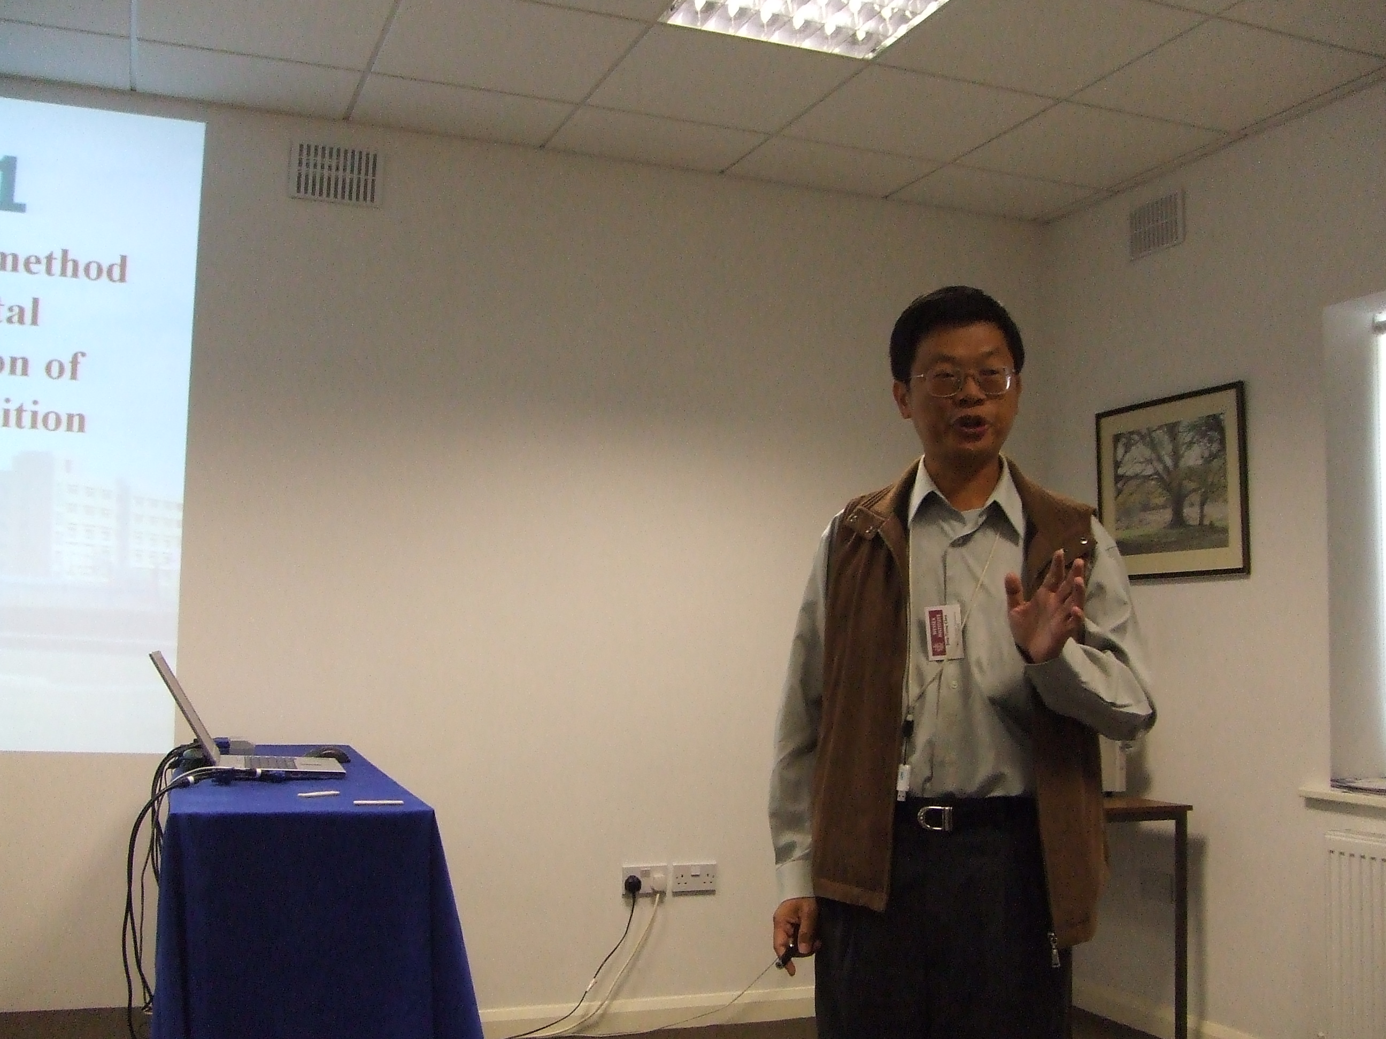
陳正宗終身特聘教授受邀進行特邀報告(Invited paper)

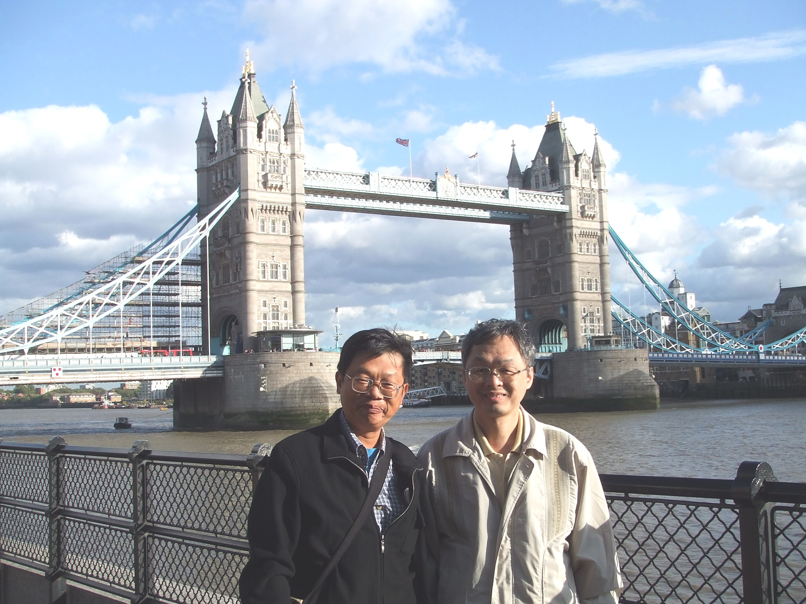
陳正宗終身特聘教授與李為民博士參觀倫敦塔橋
WIT2009Report.doc

